**Quelques remarques sur la "vérification" de la loi de Torricelli:**

1. La démonstration que vous en faites dans le fichier qu'Amélie a mis sur le site me parait très bien.

Elle part de v02+gz0 = v2+gz1 .

*Question perso. Qui n'a, je pense, pas d'influence sur le résultat que l'on veut obtenir ici, mais qui me gène (intellectuellement parlant)*

*En fait il me semble qu'il faudrait préciser que ce point de départ est bon parce que la hauteur h est suffisamment faible pour que l'on puisse négliger la variation de la pression atmosphérique entre la surface de l'eau dans le récipient et la surface de l'eau à la sortie)*

*J'aurais personnellement mis: v02+gz0+f (p0)= v2+gz1+f (p1) avec p0 et p1 les pressions atmosphériques respectives à la surface de l'eau dans le récipient et à la sortie. Car si l'on augment p1, il est évident que la vitesse de sortie diminue.*

*Mais il faudrait demander à un prof de physique comment exprimer cette fonction f, car je n'arrive pas à avoir une équation homogène... Chacun ses compétences...*

Et arrive donc à:  *(je préfère h à y, mais c'est mon côté matheux…)*

1. Cette formule est très précise, mais peut-être trop pour notre propos (mesurer le temps à notre échelle). Si on choisit la section de sortie s très petite par rapport à la section du récipient S, le rapport est très petit, le nombre 1- est donc très proche de 1 et une très bonne approximation de la vitesse devient avec *h* la hauteur d'eau dans le récipient (mesurée par rapport à la sortie)

*Pour des raisons encore très "matheuses", je préfèrerais que l'on note cette vitesse de sortie v(h) plutôt que v0, puisqu'elle dépend de la hauteur d'eau h dans le récipient) Mais… Ce sont vous les décideurs.*

*En tout cas, moi je continue avec v(h).*

1. Puisqu'elle donne une vitesse en fonction de la hauteur, c'est cela qu'il faut vérifier!

Or, la vitesse de sortie de l'eau donne un l'équation de la trajectoire de l'eau. Voir schéma ci-dessous :

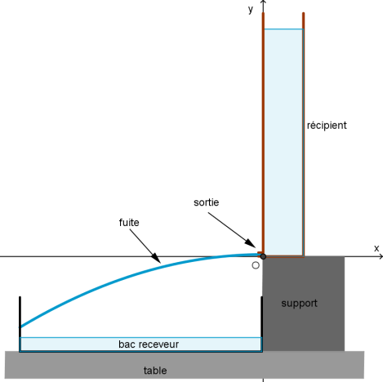  

si on considère qu'il n'y a pas de frottement, l'équation de la courbe (à une hauteur *h* fixée, et, je suis d'accord, cela n'a pas beaucoup de sens) du mouvement doit être quelque chose comme :

avec un repère centré sur la sortie.

C'est-à-dire:

Donc quand *h* diminue, augmente, et donc la concavité de la trajectoire diminue (la parabole et de moins en moins ouverte).

1. Conclusion pour faire une clepsydre, il faut absolument maintenir le niveau d'eau dans le réservoir à un niveau constant. Ceci n'est possible qu'avec du réservoir et un trop-plein. Voir le schéma ci-dessous qui me paraît représenter une expérience intéressante à réaliser.



Voilà, si ça vous va, il n'y a plus qu'à faire… mais très vite.